SQL Sorguları

İnsert – data ekleme
- Yöntem

INSERT into
users([name], [surname], [email], [phone], [password], [savedate], [status])
VALUES(
'Erkan',
'Bilmem',
'erkan@mail.com',
5436667788,
'12345',
'2025-03-08 09:27:12',
1
)

- Yöntem

INSERT into
users
VALUES(
'Ali',
'Bil',
'ali@mail.com',
5436667755,
'12345',
'2025-03-08 09:34:12',
1
)

- Yöntem

INSERT into
users([surname], [name], [email], [password], [phone])
VALUES(
'Bilirler',
'Mehmet',
'mehmet@mail.com',
'12345',
5647778866
)

Select – data çekme

- Tüm users bilgilerini getiren sorgu

SELECT * FROM users

- ilk eklenen 100 datayı getir

SELECT TOP(100) * FROM users

- belirli sütun değerlerini getirme

SELECT TOP(100) [uid], [name], [surname] FROM users

- gelen değerlerin sütun adlarını değiştirme

SELECT TOP(100) [uid], [name] as username, [surname] as usersurname FROM users

- (=) uid değeri 50 olan kişiyi getir

SELECT * FROM users WHERE uid = 50

- (!=) status değeri 1 olmayanları getir

SELECT * FROM users WHERE [status] != 1

- ( > ), ( >= ) uid değeri 100 den büyük olan kullanıcıları getir

SELECT Top(50) uid, name, surname FROM users WHERE uid > 100

- (<), (<=) uid değeri 100’den küçük olan kullanıcıları getir

SELECT Top(50) uid, name, surname FROM users WHERE uid < 100

- (between) 2024 yılı ile 2025 arasında kayıt yapan kullanıcıları listele

SELECT * FROM users WHERE savedate BETWEEN '2024-07-15' and GETDATE()

- ( like ) name değeri ‘ali’ olan kullanıcıları getir

SELECT * FROM users WHERE [name] LIKE 'ali'

- (like ‘%ali%’) name değeri içinde ‘ali’ geçen kullanıcıları getir.
SELECT * FROM users WHERE [name] LIKE '%ali%'
- (like ‘%ali%’ or ) name değeri yada surname değeri içinde ‘ali’ geçen kullanıcıları getir.

SELECT * FROM users WHERE [name] LIKE '%ali%' or [surname] LIKE '%ali%'

- (like ‘%al%’ and) name değeri ve surname değeri içinde ‘al’ geçen kullanıcıları getir.

SELECT * FROM users WHERE [name] LIKE '%al%' and [surname] LIKE '%al%'

- (and) email ‘ali@mail.com’ ve şifresi ‘12345’ olan kullanıcıyı getir.

SELECT * FROM users WHERE [email] = 'espiaggia0@g.co' and [password] = '12345' and [status] = 1

- (in) uid değeri (5,6,15,28) olan kullanıcı bilgileri getir.

SELECT * FROM users WHERE email IN (5,6,15,28)

SELECT * FROM users WHERE email IN ('ali@mail.com', 'aholmea@google.pl', 'mrepp29@salon.com')

SELECT * FROM users WHERE uid
IN
( SELECT uid FROM users WHERE name LIKE '%eb%' or surname LIKE '%eb%' )

- (order by asc, desc) user tablosu içindeki listede ilk eklenenden son eklenene doğru sırala

SELECT * FROM users ORDER BY uid ASC

SELECT * FROM users ORDER BY uid DESC

SELECT * FROM users ORDER BY savedate DESC

SELECT * FROM users WHERE [name]
LIKE '%el%' or [surname] LIKE '%el%'
ORDER by savedate DESC

- (top) users tablosu içinde belirlediğim sayı kadar satır getir.

SELECT top 5 * FROM users

- (sayfalama) users tablosu içindeki dataları 10’arlı satırlar halinde sayfala

SELECT * FROM users
ORDER BY uid ASC
OFFSET 0 ROWS
FETCH NEXT 10 ROWS ONLY

- (Count) users tablosu içindeki satır sayısını verir

SELECT COUNT(*) as userCount FROM users

- (Month) users tablosu içindeki verilerin şubat ayında eklenenlerini getir.

SELECT * FROM users WHERE MONTH(savedate) = 2 and DAY(savedate) = 3

- (max) users tablosunda en yüksek yaşa sahip değeri getir.

SELECT MAX(age) as maxage FROM users

- (min) users tablosunda en düşük yaşa sahip değeri getir.

SELECT MIN(age) as maxage FROM users

- (AVG) users tablosundaki kişilerin yaş ortalamasını getir.

SELECT AVG(age) as avgAge FROM users

- (len) users tablousu içindeki string değerlerin karakter sayısını verir.

SELECT uid, [name], [surname], LEN([surname]) FROM users

- (group by) users tablosu içindeki kişileri status değerlerine göre grupla.

SELECT AVG(age) avgAge, COUNT(*) count, [status] FROM users GROUP BY [status]

- (DateAddd)

SELECT * from users WHERE savedate BETWEEN DATEADD(MONTH, -1, GETDATE()) and GETDATE()

Join

- (inner join) bire bir eşleme

SELECT * FROM product
INNER JOIN category ON product.cid = category.cid

SELECT * FROM product pr
INNER JOIN category ct ON pr.cid = ct.cid

SELECT
pr.pid, pr.cid, pr.title, pr.detail, pr.price, ct.name as catName
FROM product pr
INNER JOIN category ct ON pr.cid = ct.cid

SELECT
pr.pid, pr.cid, pr.title, pr.detail, pr.price, ct.name as catName
FROM product pr
INNER JOIN category ct ON pr.cid = ct.cid WHERE ct.cid = 1

SELECT
pr.pid, pr.cid, pr.title, pr.detail, pr.price, ct.name as catName
FROM product pr
INNER JOIN category ct ON pr.cid = ct.cid WHERE ct.cid = 1
ORDER BY pr.pid ASC
OFFSET 0 ROWS
FETCH NEXT 10 ROWS ONLY

Normalize tablosu sorgusu (join)

SELECT
pro.pId, pro.title, pro.detail, pro.price,
ca.cId, ca.name
FROM product as pro
INNER JOIN product_category as procat
ON pro.pId = procat.pid
INNER JOIN category as ca
ON ca.cId = procat.cid

- Left Join – sol tarafta(ilk çağrılan tablo) ile sağ tarafta son(çağrılan tablo) id’leri uyuşmasa bile bilgileri getir.

SELECT TOP(10) * FROM product as pro
LEFT JOIN category as cat
ON pro.cid = cat.cId

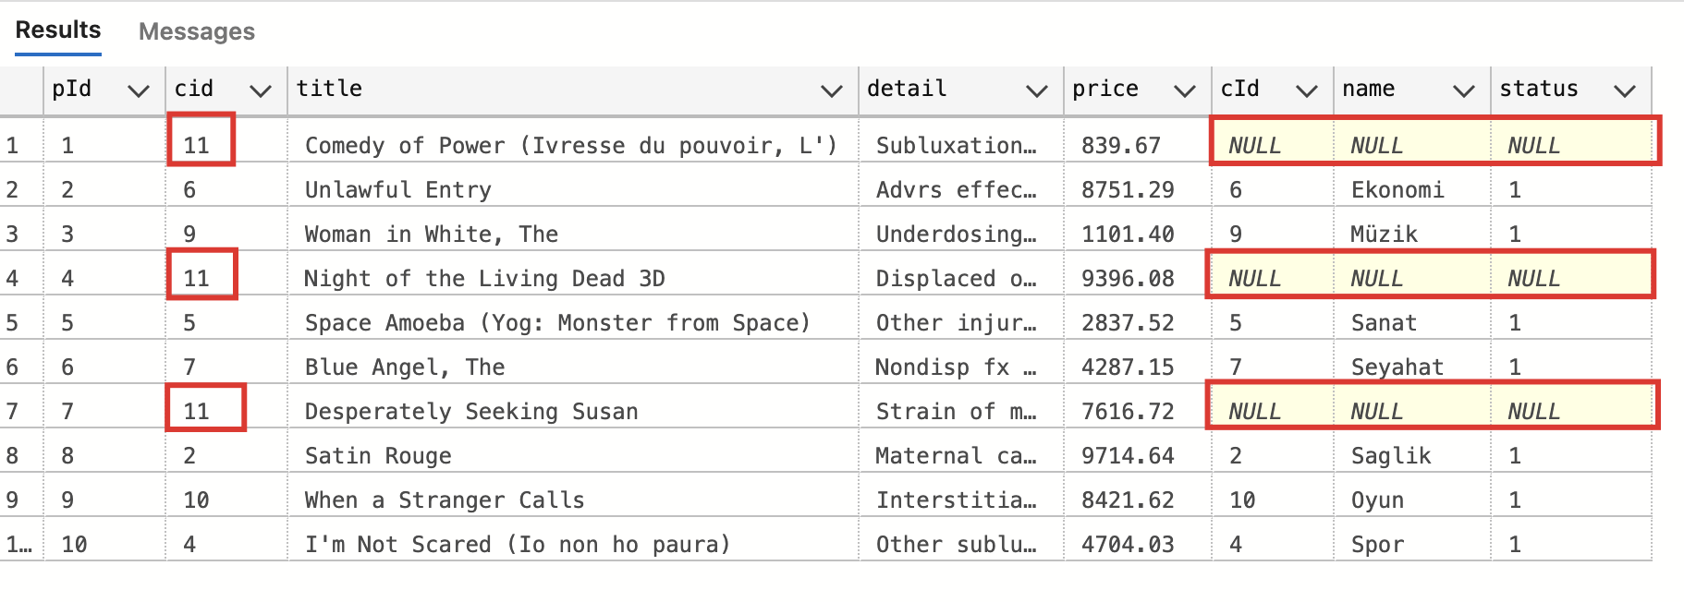
- Right Join – sağ taraftaki tablo ile sol tarafta çağrılan tablonun uyuşmasa bile en az 1 satırla tamamlanması olayı.

SELECT TOP(100) * FROM product as pro
RIGHT JOIN category as cat
ON pro.cid = cat.cId

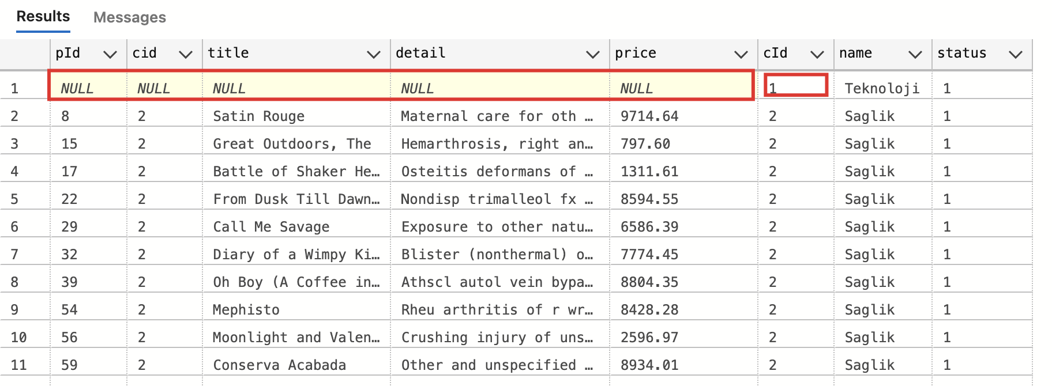

- Full Join * sol taraf yada sağ taraf id olarak uyuşmasa bile tüm dataları getirir.
SELECT TOP(1500) * FROM product as pro
FULL JOIN category as cat
ON pro.cid = cat.cId

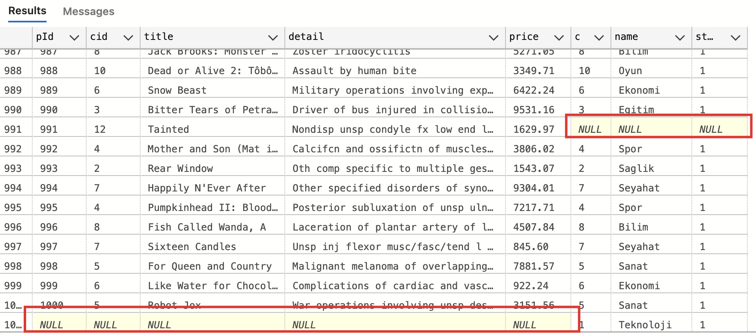

Update – data düzenle

- Tüm users tablosu içinde age değerini 25 yap

UPDATE users SET [age] = 25

UPDATE users SET [age] = FLOOR( RAND() * 42) + 18
WHERE [uid] = 1

DECLARE @i int = 0;

WHILE @i<1004
BEGIN
SET @i = @i + 1;
UPDATE users SET [age] = FLOOR( RAND() * 42) + 18
WHERE [uid] = @i;
END

Delete – data silme

- Uid değeri 1 olan kullanıcıyı sil

delete from users WHERE uid = 1

- Belirli zaman aralığındaki dataları sil

delete FROM users WHERE savedate BETWEEN '2025-02-20 17:00:00' and GETDATE()

View – Hazır SQL

- Uzun sql sorgularında sql içinde daha önceden planlanmış sql sorgularıdır.
- View Oluşturma – select sırasında gelen veriler aynı sütün isimlerine sahip olduklarında uygulama hata verecektir, aynı isme denk gelen column isimlerinin değişmesi gerekmektedir.

CREATE VIEW pro_cat_join
AS
SELECT
pro.pId, pro.cid, pro.title, pro.detail, pro.price, cat.name, cat.[status]
FROM product as pro
INNER JOIN category as cat
ON pro.cid = cat.cid

- View Silme

DROP VIEW pro_cat_join

Functions – Method oluşturma

- Hazır sql gövdeleri kurarak tekrarlı bir şekilde lazım olduğu yerde tetikleyici ile tetiklenmesi ve kullanılmasına olanak tanır.

Fonksiyon oluşturma

CREATE FUNCTION dbo.Fnc_Sum(@num1 int, @num2 int)
RETURNS INT
AS
BEGIN
Declare @sum int;
SET @sum = @num1 + @num2;
return @sum;
END

USE project;
CREATE FUNCTION dbo.Fnc_NameConcat(@uid int)
RETURNS Varchar(150)
AS
BEGIN
Declare @NameConcat Varchar(150);
SET @NameConcat = 'Ali Bilmem';
return @NameConcat;
END
;
USE master;

CREATE FUNCTION dbo.Fnc_NameConcat(@uid int)
RETURNS Varchar(150)
AS
BEGIN
Declare @NameConcat Varchar(150);

SET @NameConcat = (select concat('Sn. ',name, ' ' ,surname) from users where uid = @uid);
return @NameConcat;
END

Procedure

- Dışarıdan parametre alabilen ve almış olduğu parametreler ile sorgular yapıp geriye tablo döndürme yeteneğine olan çok işlevsel bir özelliktir.

CREATE PROCEDURE dbo.Pro_ProCat(@page int)
AS

SELECT * FROM product p
Inner JOIN product_category pc
ON p.pId = pc.pid
INNER JOIN category c
ON c.cId = pc.cid
Order by p.pId asc
OFFSET @page ROWS
FETCH NEXT 10 ROWS ONLY;

EXEC dbo.Pro_ProCat 0

CREATE PROCEDURE dbo.Pro_ProCat(@page int)
AS

declare @count int;
SET @count = 10;
SET @page = @page * @count;

SELECT * FROM product p
Inner JOIN product_category pc
ON p.pId = pc.pid
INNER JOIN category c
ON c.cId = pc.cid
Order by p.pId asc
OFFSET @page ROWS
FETCH NEXT @count ROWS ONLY;

Trigger - Tetikleyici

- Bir tabloya ekleme, düzenleme yada silme işlemleri olduğunda bunların öncesinde yada sonrasında çalışmasını istediğimiz sql kodlarını tasarladığımız sql özellikleridir.

CREATE OR ALTER TRIGGER AddStock ON project.dbo.product
AFTER INSERT
AS
BEGIN

declare @pid int
SET @pid = (select top 1 pid from product order by pid desc)
INSERT INTO stock values(@pid, 10)

END

CREATE TRIGGER UpdateStock ON project.dbo.product
AFTER UPDATE
AS
BEGIN
DECLARE @pid INT;

SELECT @pid = pId FROM inserted;
UPDATE stock SET count = 10 WHERE pId = @pid;
END;

